ФОСИЛИ
При изумирањето на растенијата и животните ,нивните тела можат а паднат на седиментот (подлогата) и да се разградат.Но во некои случаеви стануваат дел од седиментна карпа( карпа што настанува со таложење).Погледнете ги сликите во учебникот на страна 80.Овој процес трае неколку милиони години.
ФОСИЛИТЕ КАКО ПОКАЗАТЕЛИ
Фосилите можат да ни помогнат да откриеме како се формирала карпата.Варовникот содржи фосили од морски животни и од растенија ,што значи дека бил формиран во морињата.Јагленот понекогаш содржи фосили од растенија што личат на папрат,што значи дека не бил формиран во море.Преку фосилите ние добиваме информации за растенијата и животните кои живееле пред многу милони години.
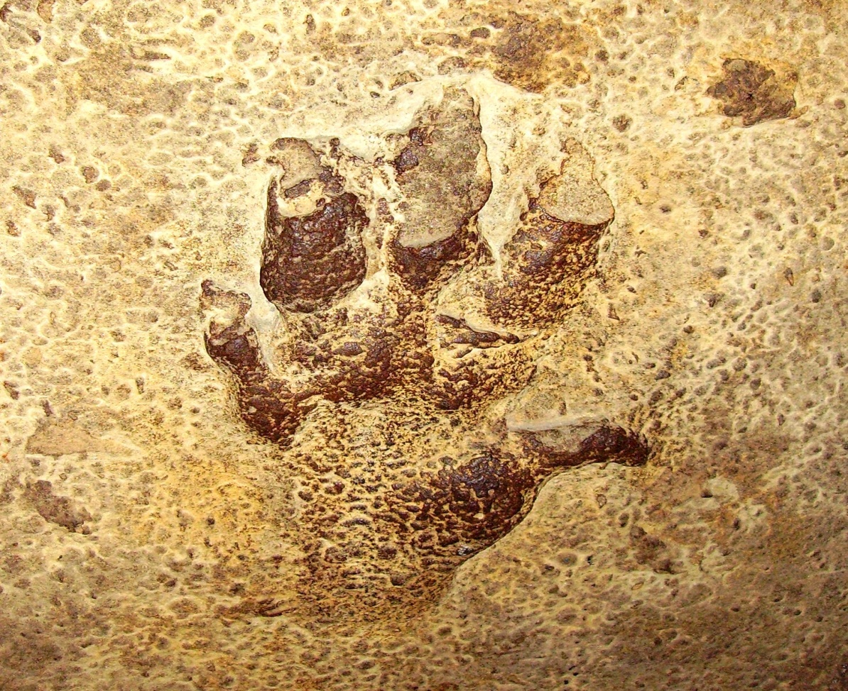
Отпечатоци од животно
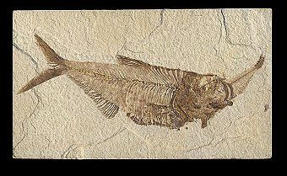 Фосил на седиментна карпа во море
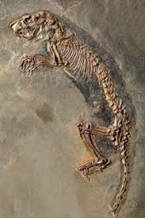 Фосил од животно на копно

За дома да се одговорат прашањата на страна 81.Одговоите ќе ми ги пратите на маил или на лична порака.Да се одговорат до 10.05
Број на часот 62.

